考试方式： 闭卷
学院 系 专业班级 姓名 学号

(密封线外不要写姓名、学号、班级、密封线内不准答题，违者按零分计)

…………………………………………密…………………………封……………………………………线…………………………………
太原理工大学 离散数学 试卷（A卷）

适用专业：大数据学院各专业 考试日期：2019.12.19 时间：120分钟 共6页
题 号 | 一 | 二 | 三 | 四 | 总 分
得 分

得 分 | 评卷人
一、选择题：本题共10小题，每小题3分，满分30分。

1．下列语句不是命题的是 （ ）
（A）中国人民是伟大的. （B）木星上面有动物.
（C）长城真壮观啊! （D）雪是红色的.
2．无向图是欧拉图的充要条件是 （ ）
（A）是连通的且所有结点的度数都是奇数 （B）的所有结点的度数都是奇数
（C）是连通的且所有结点的度数都是偶数 （D）的所有结点的度数都是偶数
3．设集合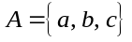，上的二元关系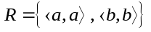不具备下列哪种性质 （ ）
（A）对称性 （B）反对称性 （C）传递性 （D）自反性
4．在图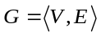中，结点总度数与边数的关系是 （ ）
（A）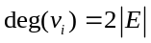 （B）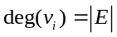 （C）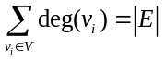 （D）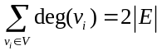
5．对于任意集合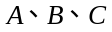，下列命题哪个为真 （ ）
（A）如果，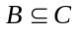，则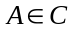 （B）如果，，则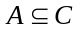
（C）如果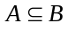，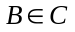，则 （D）如果，，则
6．下列哪个关系能构成函数 （ ）
（A）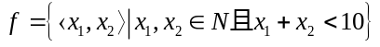 （B）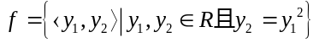
（C）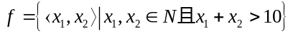 （D）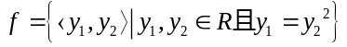
7．下列关于群说法错误的是 （ ）
（A）全体实数和普通加法构成群 （B）全体实数除去0和普通乘法构成群
（C）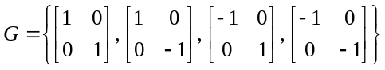关于矩阵乘法构成群
（D）群的二元运算满足交换律和结合律
8．下列关于图和树的相关知识说法错误的是 （ ）
（A）对于给定的有个结点和条边的图是树，则是无回路的连通图
（B）对于给定的有个结点和条边的图是树，则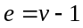
（C）树的每对结点之间可能有两条路
（D）任何连通图至少有一棵生成树
9．在公式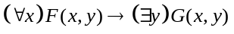中的变元是 （ ）
（A）自由变元 （B）既是自由变元，又是约束变元
（C）约束变元 （D）既不是自由变元，也不是约束变元
10．设集合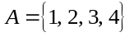，则上的大于关系的关系矩阵为 （ ）
（A）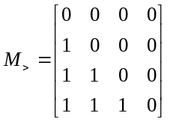 （B）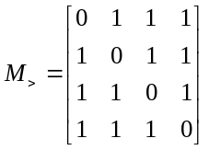
（C）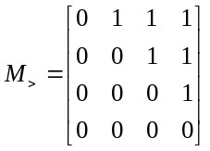 （D）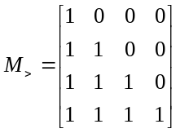
得 分 | 评卷人
二、填空题：本题共8小题，每小题3分，满分24分。

1．设树有2度、3度和4度的分支点都为1个，则该树有 片叶子。
2．如果记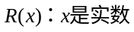，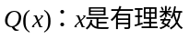，命题“并非每个实数都是有理数”的谓词逻辑符号化为 。
3．假如集合上的关系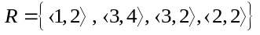，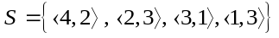，则复合关系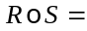 。
4．设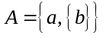，则的幂集为 。
5．已知有向图，其中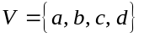，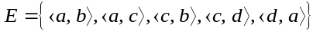，其邻接矩阵为

。
6．设集合有3个元素，则上的二元关系有 个。
7．阶无向完全图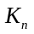的边数为 。
8．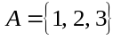上的恒等关系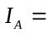 。

三、计算题：本题共5小题，每小题6分，满分30分。
得 分 | 评卷人

1．求命题公式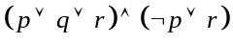的主合取范式。

2．构造命题公式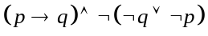的真值表。

3．设集合上的关系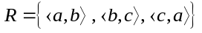，求关系的自反闭包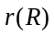、对称闭包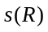、传递闭包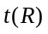。

4．说明集合与满足关系式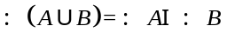。

5．将下列语句符号化：
（1）4是偶数或者是奇数；（2）只有王蓉努力学习，她才能取得好成绩；（3）每列火车都比某些汽车快。

得 分 | 评卷人
四、证明题：本题共2小题，每小题8分，满分16分。

- 证明等值式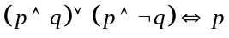。

2．设是正整数，则整数集上的模同余关系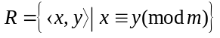是等价关系。

